**NOMEPROJETO**

Projeto Medical Group -

São Paulo

Sumário

1. Resumo 3

2. Descrição do projeto 3

3. Modelagem de software 4

Modelo Conceitual 4

Modelo Lógico 4

Modelo Físico 4

Cronograma 4

# Resumo

Neste documento está inserido todas as modelagens (conceitual, física e logica) para o desenvolvimento do projeto em banco de dados já realizado a pedido de uma empresa de porte pequeno.

# Descrição do projeto

# Fui contratada para desenvolver um sistema web integrado para uma nova clínica médica, neste documento desenvolvi modelagem de banco de dados e construí um sistema todo com base nisso. Este documento é de uma empresa que nos contratou para um desenvolvimento em software

# Modelagem de software

É um banco de dados que modela os dados de forma que eles sejam percebidos como tabela para os usuários. EX: MySQL

## Modelo Conceitual

É um conjunto de suposições baseadas no mundo real que indicarão as regas de negócio de um sistema com o domínio do usuário.

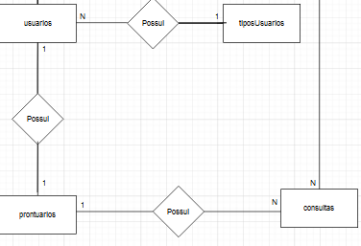

## Modelo Lógico

É feito a partir do modelo conceitual para o tipo de banco que será implementado, não é de interesse do usuário, apenas da equipe de desenvolvimento.

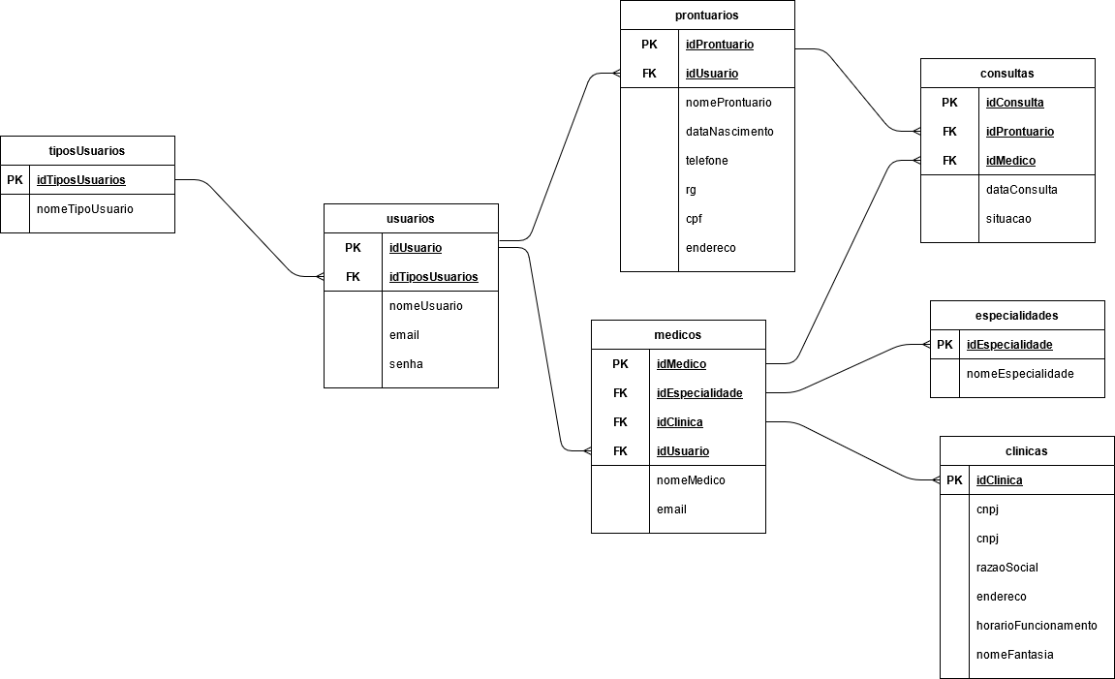

## Modelo Físico

O Modelo Físico por si só é a implementação, ele representa o conceitual e o lógico, tanto o banco de dados e o programa.

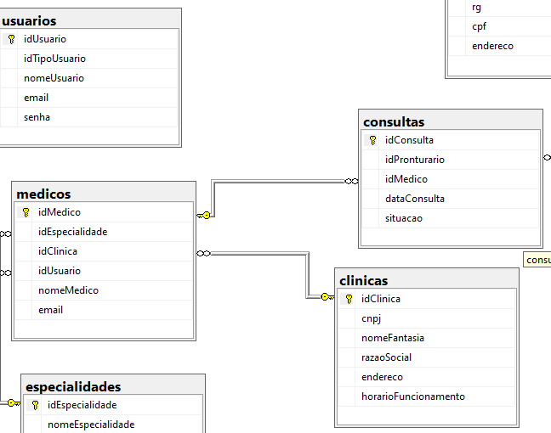

## Cronograma

|  |  |  |  |  |  |
| --- | --- | --- | --- | --- | --- |
|  | Dia 1 | Dia 2 | Dia 3 | Dia 4 | Dia 5 |
| Modelagem de banco de dados |  | X |  |  | X |
| SCRIPTS |  |  |  |  | X |
| FINALIZADO |  |  |  |  | X |

Obs.: <https://trello.com/b/94rnkn4t/gufi-projeto-med>

https://trello.com/invite/b/94rnkn4t/c45dd642027e20f59c9704d7bfa23c61/gufi-projeto-med